**ДЕПАРТАМЕНТ ОБРАЗОВАНИЯ И НАУКИ ГОРОДА МОСКВЫ**

**ГОСУДАРСТВЕННОЕ БЮДЖЕТНОЕ ПРОФЕССИОНАЛЬНОЕ ОБРАЗОВАТЕЛЬНОЕ УЧРЕЖДЕНИЕ ГОРОДА МОСКВЫ**

**«МОСКОВСКИЙ АВТОМОБИЛЬНО – ДОРОЖНЫЙ**

**КОЛЛЕДЖ им. А.А. НИКОЛАЕВА»**

**ОТЧЁТ**

**по**

**учебной практике**

**Профессиональный модуль**

***ПМ.02 Осуществление интеграции программных модулей***

Студента группы ***2-ИП1*** ___**Нионилин Алексей Максимович**__________

(Фамилия, имя, отчество)

специальность **09.02.07 Информационные системы и программирование**

Место прохождения практики *ГБПОУ МАДК им. А.А.Николаева*___________

(наименование организации)

Период прохождения: *с 6 октября по 19 октября 2023 года*

(фамилия, имя, отчество)

Руководитель практики от колледжа: *Исакова Жасмин Талантбековна*

(фамилия, имя, отчество)

Дата сдачи: *13 октября 2023 г.*

Оценка по производственной практике ________________________

Проверил:

|  |  |  |
| --- | --- | --- |
| Мастер производственного обучения | ___________ | Исакова Ж. Т. |

(должность) (подпись) (Фамилия И.О.)

**Москва 2023**

**Задание 1:** Напишите программу, которая выводит четные и нечетные числа отдельно на экран от 1 до 30.

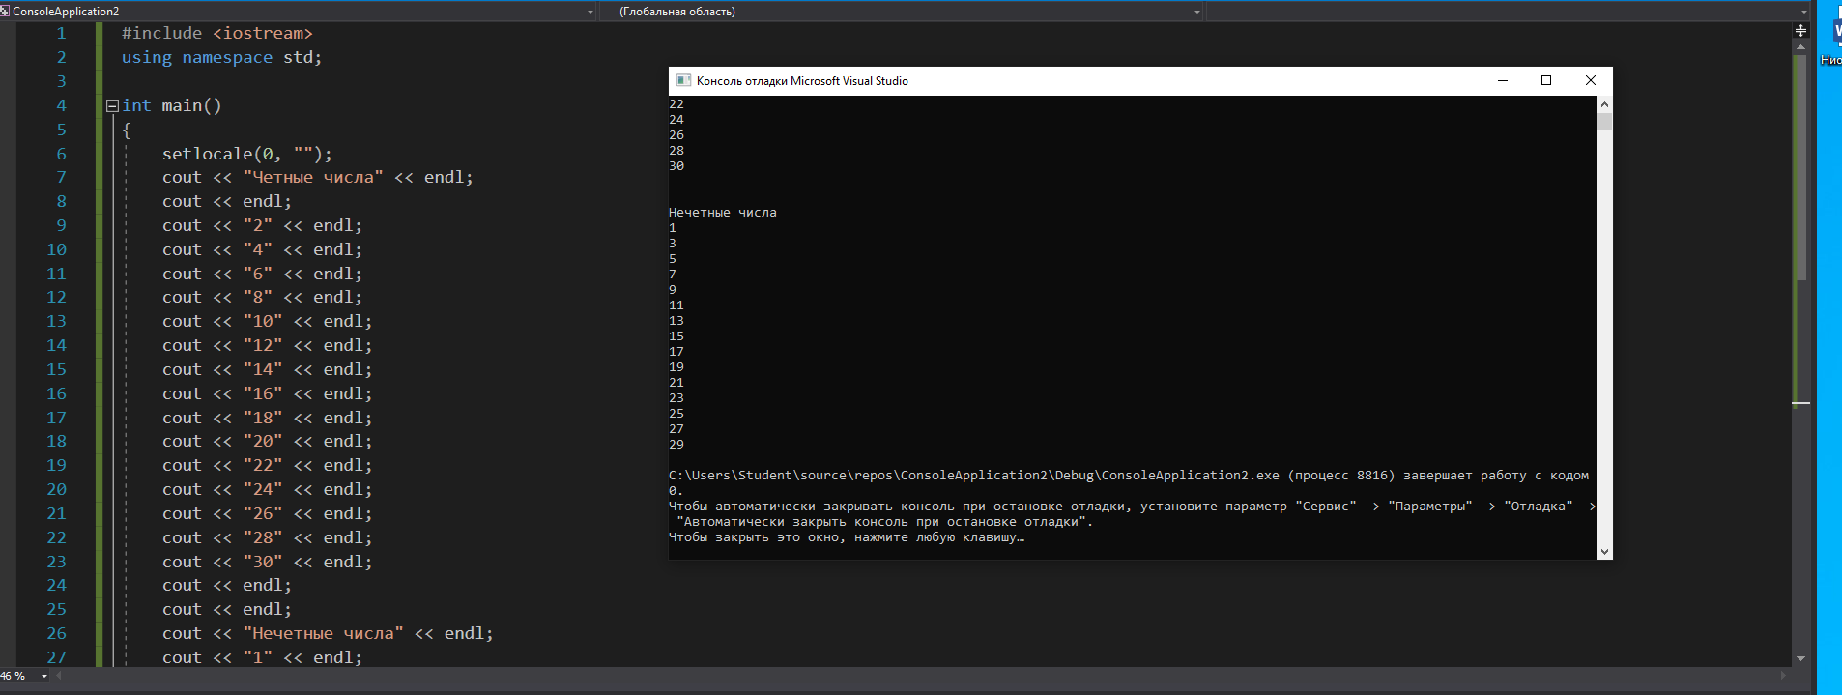

**Задание 2:** Напишите программу, которая выводит на экран таблицу умножения.

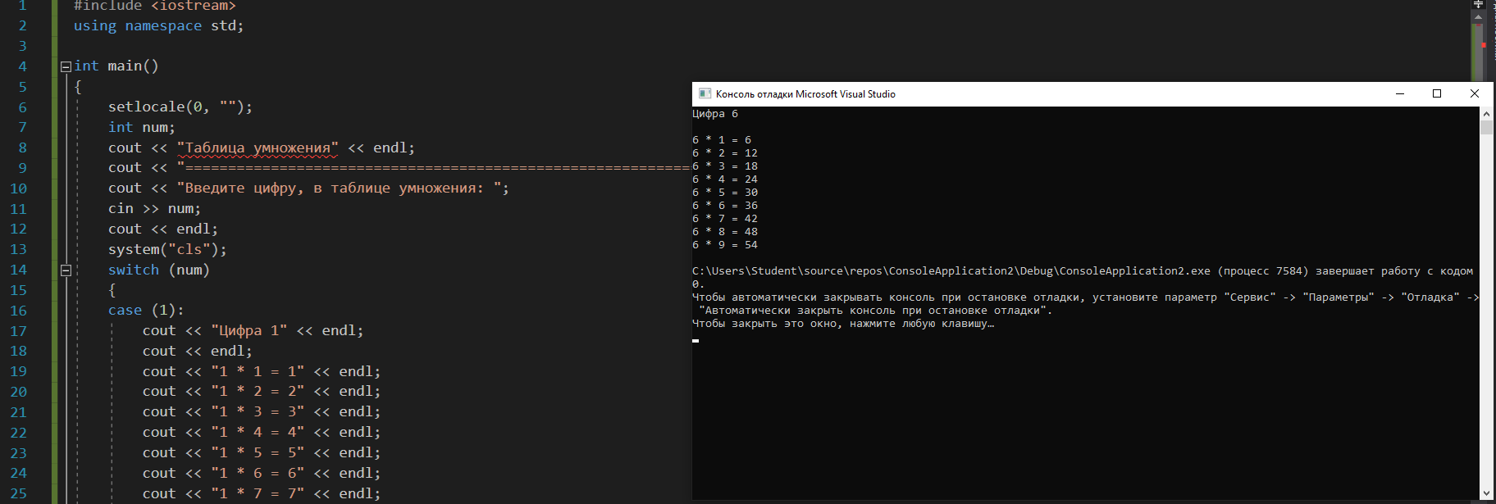

**Задание 3:** Напишите программу, которая считает сумму всех чисел от 1 до 200.

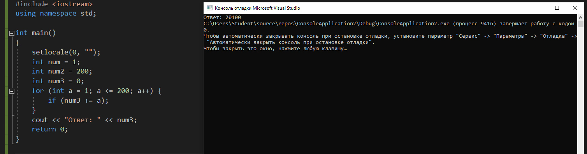

**Задание 4:** Напишите программу, которая считает сумму всех чисел от 1 до 200. 4. Напишите программу, которая считает факториал числа 20.

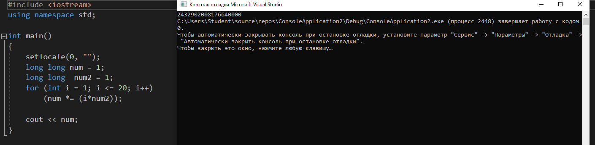

**Задание 5:** Напишите программу, которая выводит на экран сумму всех чисел, кратных 2 или 3, в диапазоне от 1 до 100.

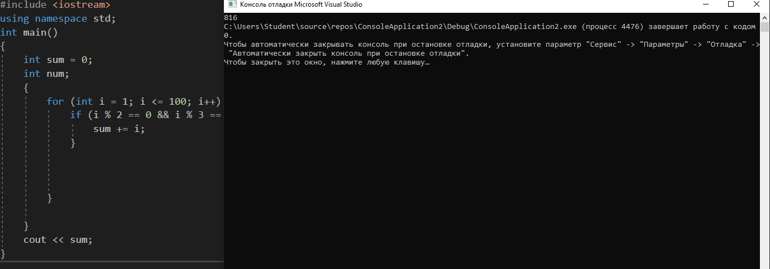

**Задание 6:** Напишите программу, которая выводит на экран первые 10 чисел Фибоначчи.

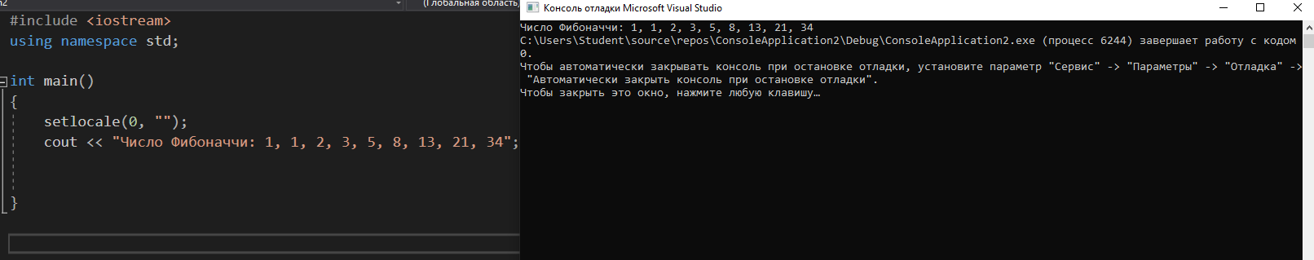

**Задание 7:** Напишите программу, которая запрашивает у пользователя число и выводит на экран все его делители.

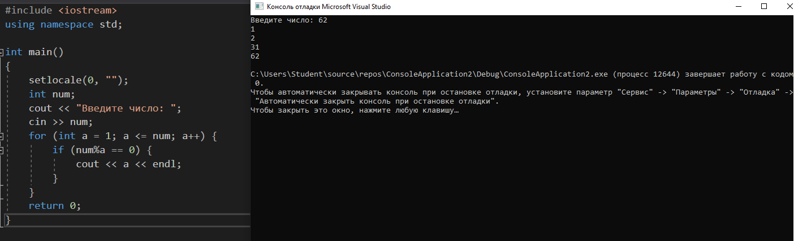

**Задание 8:** Нарисовать равнобедренную трапецию и квадрат из символов *. Высоту выбирает пользователь.